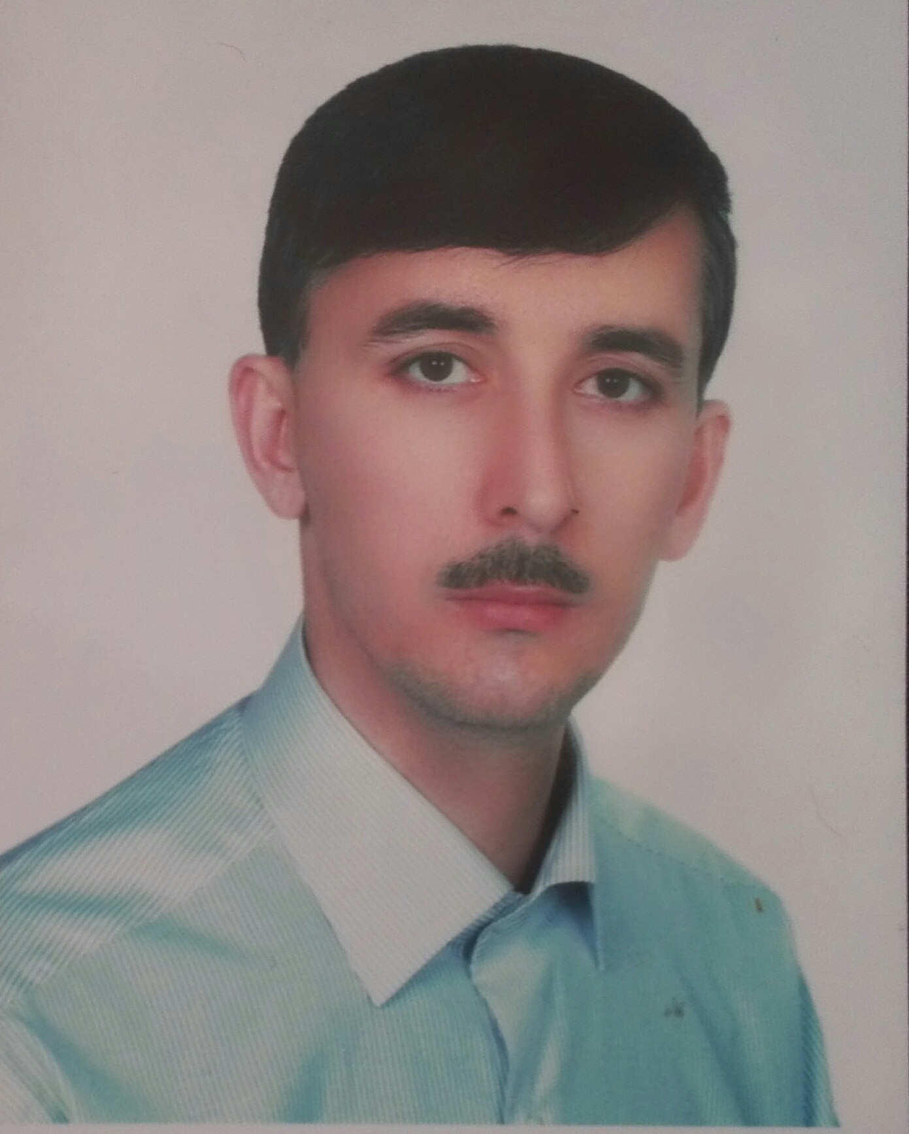
نام و نام خانوادگی: مجید ولیدی
Name : Majid Validi
گروه: علوم آزمایشگاهی
Department: Medical Laboratory Sciences Medical,Shahrekord University of Medical Sciences
آدرس دفتر : دانشکده پیراپزشکی
Email: validi543@gmail.com
مرتبه و رشته
دانشیار- باکتری شناسی پزشکی
معاون آموزشی دانشکده پیراپزشکی

برنامه‌ی نیمسال دوم 1402-1401
 | 10-8 | 12-10 | 15-13
شنبه | معاونت آموزشی  دانشکده پیراپزشکی | آزمایشگاه باکتری شناسی عملی | معاونت آموزشی  دانشکده پیراپزشکی
یکشنبه | معاونت آموزشی  دانشکده پیراپزشکی | باکتری شناسی هوشبری ترم 2دانشکده پیراپزشکی | آزمایشگاه باکتری شناسی عملی
دوشنبه | معاونت آموزشی  دانشکده پیراپزشکی | معاونت آموزشی  دانشکده پیراپزشکی | مشاوره دانشجویان
سه‌شنبه | معاونت آموزشی  دانشکده پیراپزشکی | شورای آموزشی دانشگاه  باکتری شناسی پزشکی ترم4 | مشاوره دانشجویان
چهارشنبه | آزمایشگاه باکتری شناسی عملی | آزمایشگاه باکتری شناسی عملی | شورای پژوهشی دانشگاه(معاونت پژو0شی دانشگاه)

برنامه‌ی نیمسال اول 1403-1402
 | 10-8 | 12-10 | 15:30-13:30
شنبه | معاونت آموزشی  دانشکده پیراپزشکی | آزمایشگاه  باکتری شناسی عملی | آشنایی با عوامل بیماری زا
یکشنبه | معاونت آموزشی  دانشکده پیراپزشکی | باكتري شناسي پزشكي | آزمایشگاه  باکتری شناسی عملی
دوشنبه | شورای آموزشی دانشگاه | شورای آموزشی دانشگاه | میکروب شناسی عمومی
سه‌شنبه | معاونت آموزشی  دانشکده پیراپزشکی | باكتري شناسي پزشكي | مشاوره دانشجویان
چهارشنبه | معاونت آموزشی  دانشکده پیراپزشکی | معاونت آموزشی  دانشکده پیراپزشکی | مشاوره دانشجویان

